Compiti :
LE INSEGNANTI DECIDONO DI FAR FARE UN ULTERIORE RIPASSO SULLE ATTIVITÀ ASSEGNATE
RELIGIONEPER LA CLASSE TERZA:INDICAZIONI SULLE ATTIVITÀ DA SVOLGERE, I SIMBOLI DELLA PASQUA EBRAICA, PASQUA EBRAICA E PASQUA CRISTIANA, SINTESI PASQUA EBRAICA E CRISTIANA, REBUS PASQUA EBRAICA.
LA MAESTRA ARCANGELA VI CONSIGLIA DI VEDERE :
IL PRINCIPE D’EGITTO A CARTONE ANIMATO
ITALIANO
LETTURE A PIACERE ,GIOCO IN FAMIGLIA A NOMI COSE E CITTà…COSì RIPETO I NOMI COMUNI E PROPRI.
STORIA E GEOGRAFIA
RIPETO
MATEMATICA E SCIENZE
RIPASSO DI TUTTE LE PROPRIETA’ STUDIATE SUL LIBRO DELLE DISCIPLINE , TABELLINE ,CALCOLI ORALI E PROBLEMI INVENTATI SULL’EURO.SCIENZE:RILEGGI TUTTI I VERTEBRATI E GLI INVERTEBRATI SIA SU SCHEDE DI APPROFONDIMENTO CHE SULLE MAPPE REALIZZATE DAI BAMBINI NEI SINGOLI GRUPPI E CONDIVISI TRAMITE GRUPPO SU GOOGLE DRIVE.COMPLETE LE SCHEDE DIDATTICHE :RETTILI,ANFIBI,UCCELLI,MAMMIFERI E PESCI.
MUSICA:https://www.youtube.com/watch?v=D7A35L_cNWI PESCIOLINO DANCE
https://www.youtube.com/watch?v=OXrU2ECBH-E IL GATTO PUZZOLONE
https://www.youtube.com/watch?v=Qb_jQBgzU-I MOZART
https://www.youtube.com/watch?v=7ZR_nM-42JE JOVANOTTI VIVA LA LIBERTA’
https://www.youtube.com/watch?v=qbFZjNzwUEI IL CIELO è SEMPRE BLU
GEOMETRIA
https://www.bing.com/search?q=video+di+geometria+sulle+linee&form
https://www.bing.com/videos/search?q=video+di+geometria+sulle+linee&view=detail&mid=9B1757B0F8D0DC137B369B1757B0F8D0DC137B36&FORM=VIRE
CANZONE: https://www.bing.com/videos/search?q=video+di+geometria+sulle+linee&view=detail&mid=01F3772D077434F9259801F3772D077434F92598&FORM=VIRE
GEOMETRIA DI MORETTI:
https://www.youtube.com/watch?v=6mCs9yuIjF0
https://www.youtube.com/watch?v=h0QHvQTx8XA

https://www.youtube.com/watch?v=aTiuEMWzdjY
https://www.youtube.com/watch?v=6kvcdlUMKu4 I POLIGONI
Ciao Bambini/e, ciao Ragazze/i lo Staff di Scuola-Sport vi presenta una serie di esercizi, semplici e coinvolgenti da svolgere in casa almeno una volta al mattino e una al pomeriggio.
**Ricordati di ballare tutti i giorni insieme a Noi la Sigla che trovi sul sito ic1 modena

Percorso per le classi

3^- 4^e 5^
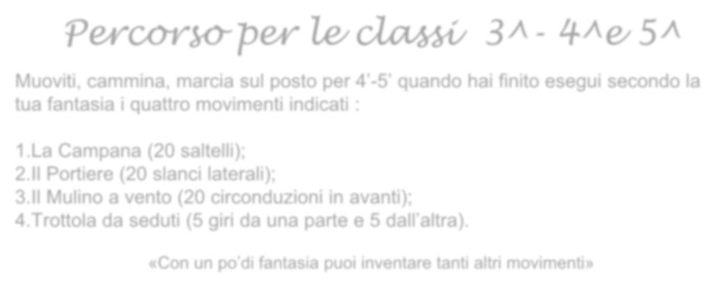Muoviti, cammina, marcia sul posto per 4’-5’ quando hai finito esegui secondo la tua fantasia i quattro movimenti indicati :
1.La Campana (20 saltelli);
2.Il Portiere (20 slanci laterali);
3.Il Mulino a vento (20 circonduzioni in avanti);
4.Trottola da seduti (5 giri da una parte e 5 dall’altra).
«Con un po’di fantasia puoi inventare tanti altri movimenti»

